**Пояснительная записка**

Контрольная работа по биологии для учащихся 6 класса проводится в тестовой форме. Тесты по биологии представляет собой набор заданий разных типов, соответствующих контрольным измерительным материалам по биологии:

- задания с выбором одного варианта из четырех;

- задания с выбором трех вариантов из шести;

- задания на установление соответствия или последовательности.

Включены задания направленные на работу с рисунками для определения последовательности техники выполнения работы при приготовлении препарата и последовательности роста и развития растительной клетки.

На выполнение работы отводится 40-45 минут

Максимальное количество баллов - 20баллов.

1-14 задания – 1 балл;

15-17задания – 2 балла.

Для перевода баллов в традиционные оценки использовалась следующая шкала:

* «5» - 80 -100%; (16-20б)
* «4» - 60-80%; (12-15б)
* «3» - 40-60%; (8-11б)
* «2» - менее 40%. (0-7б)

**Мониторинг учебных достижений учащихся**

**Биология 6 класс**

Ф.И.О. учащего(ей)ся ____________________________________________

Класс______________________________________

Дата проведения _____________________________

Школа____________________________________________________________

**ВАРИАНТ I**

*Задания с выбором одного варианта из четырех;*

1.Наименьшей структурной и функциональной единицей живого, вне которой невозможно реализовать основные жизненные свойства, является:

А) атом Б) молекула В) клетка Г) биосфера

2.В растительной клетке пластиды находятся в:

А) в ядре Б) цитоплазме В) клеточном соке Г) вакуолях

3.Неорганические вещества клетки

А) углеводы и жиры Б) углеводы, белки и жиры

В) вода и минеральные соли Г) нуклеиновые кислоты и углеводы

4.Ткань - это:

А) группа клеток, расположенных рядом в теле растений

Б) совокупность клеток и межклеточного вещества, имеющих сходное строение, общее происхождение и выполняющих определённые функции

В) все клетки, образующие данный орган растения

Г) вещество, выделяемое клетками для защиты растения

5. Клубеньковые бактерии живут и размножаются в:

А) почве Б) воде В) клетках корней растений Г) пищевых продуктах

6. На деревьях паразитируют:

А) головня Б) спорынья В) фитофтора Г) трутовики

7.Ядовитыми являются грибы:

А) бледная поганка, мухомор, сатанинский гриб

Б) сыроежки, сморчки, строчки

В) лисички, рыжики, маслята

Г) белые грибы, грузди, желчный гриб

8.При прорастании семян в первую очередь появляется

А) зародышевый побег Б) зародышевый корешок

В) семядоля Г) проросток

9.Что расположено между зоной всасывания и зоной деления корня

А) зона роста Б) корневой чехлик

В) зона проведения Г) корневые волоски

10.Почка – это

А) зачаточное растение Б) зачаточный побег

В) зачаточный стебель Г) зачаточные листья

11.Какие функции выполняют жилки листа

А) проводят вещества и накапливают воду

Б) придают листу прочность и осуществляют фотосинтез

В) проводят вещества и придают листу прочность

Г) осуществляют газообмен и испарение

12.Органические вещества движутся в стебле по

А) сосудам древесины Б) ситовидным трубкам луба

В) камбию Г) сердцевине

13.Околоплодник развивается из

А) цветоножки Б) стенок завязи В) чашечки Г) венчика

14.Солнечная энергия в процессе фотосинтеза

А) согревает листья растений

Б) служит для образования органических веществ в листьях растений

В) согревает почву

Г) способствует дыханию растений

*Задания с выбором трех вариантов из шести;*

15. По форме слоевища различают лишайники:

А) листоватые Б) кустистые В) древовидные

Г) накипные Д) травянистые Е) лиановидные

16.*Установите соответствие.*

|  |  |
| --- | --- |
| Признаки и условия жизнедеятельности | Процесс |
| А) поглощение углекислого газа и выделение кислорода | 1. дыхание |
| Б) поглощение кислорода и выделение  углекислого газа | 1. фотосинтез |
| В) окисление органических веществ |  |
| Г) создание органических веществ |  |
| Д) осуществляется только на свету |  |
| Е) происходит только в зеленых органах растения |  |

|  |  |  |  |  |  |
| --- | --- | --- | --- | --- | --- |
| А | Б | В | Г | Д | Е |
|  |  |  |  |  |  |

17.Рассмотрите рисунок «Приготовление препарата кожицы чешуи лука».

Вы заметили неточность, которую допустил художник?

Используя цифровые обозначения рисунка, опишите правильную последовательность техники выполнения работы.

Запишите в таблицу получившуюся последовательность цифр.

|  |  |  |  |
| --- | --- | --- | --- |
|  |  |  |  |

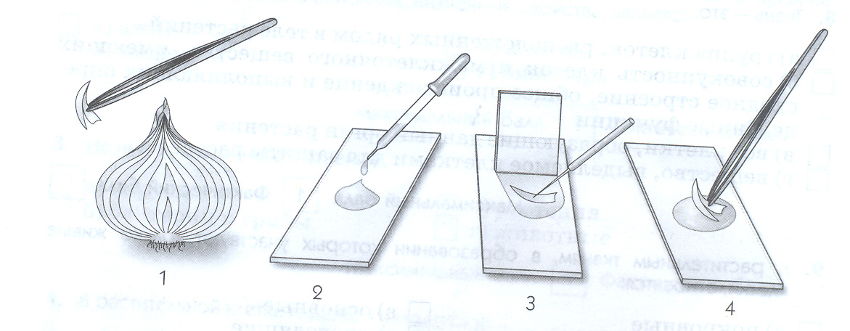

**Мониторинг учебных достижений учащихся**

**Биология 6 класс**

Ф.И.О. учащего(ей)ся ____________________________________________

Класс______________________________________

Дата проведения _____________________________

Школа____________________________________________________________

**ВАРИАНТ I I**

*Задания с выбором одного варианта из четырех;*

1.В растительной клетке вакуоли находятся в:

А) ядре Б) цитоплазме В) клеточном соке Г) пластидах

2.Хромосомы:

А) переносят питательные вещества в клетке

Б) накапливают питательные вещества

В) образуют органические вещества

Г) передают наследственные признаки

3.Клетки бактерий, в отличие от растительных клеток, **не** имеют:

А) оболочки Б) цитоплазмы В) ядра Г) вакуолей

4.В симбиоз с бобовыми растениями могут вступать:

А) все бактерии Б) все почвенные бактерии

В) цианобактерии Г) клубеньковые бактерии

5.В клетках грибов отсутствует:

А) ядро Б) клеточная оболочка В) цитоплазма Г) хлоропласты

6.Дрожжи размножаются:

А) половым путём Б) спорами В) делением клетки Г) почкование

7. Глубина заделки семян зависит от

А) их формы Б) их размера

В) влажности почвы Г) температуры почвы

8.Зону всасывания корня можно узнать по наличию

А) быстро делящихся клеток Б) корневых волосков

В) быстро растущих клеток Г) корневого чехлика

9.Почка, из которой развиваются цветки, называется

А) вегетативной Б) верхушечной В) генеративной Г) боковой

10.Испарение и дыхание листьями осуществляется благодаря

А) жилкам Б) мякоти листа В) столбчатой ткани Г) устьицам

11. Минеральные вещества и вода движутся в стебле по

А) сосудам древесины Б) ситовидным трубкам луба

В) сердцевине Г) камбию

12. При переносе пыльцы насекомыми с цветка на цветок происходит

А) самоопыление Б) оплодотворение

В) перекрестное опыление Г) размножение

13.Минеральные удобрения вносят для

А) улучшения структуры почвы

Б) борьбы с вредителями

В) нейтрализации вредных химических соединений

Г) повышения плодородия почвы

14.Крахмал образуется только в зеленых листьях растений благодаря содержанию в них

А) йода Б) сахара В) кислорода Г) хлорофилла

*Задания с выбором трех вариантов из шести;*

15. К зеленым водорослям относятся:

А) хлорелла

Б) хламидомонада

В) ламинария

Г) спирогира

Д) порфира

Е) цистозейра

16. Рассмотрите рисунок « Рост и развитие растительной клетки».

Исправьте неточность, которую допустил художник. Используя цифровые обозначения рисунка, опишите правильную последовательность роста и развития растительной клетки.

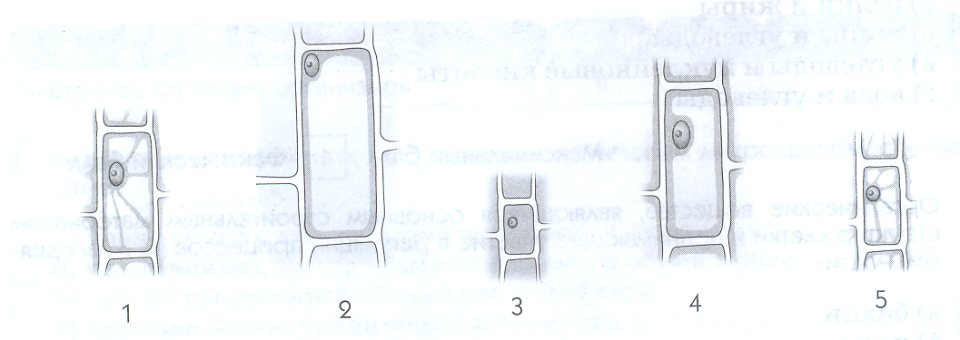

Запишите в таблицу получившуюся последовательность цифр.

|  |  |  |  |
| --- | --- | --- | --- |
|  |  |  |  |

17.*Установите соответствие.*

|  |  |
| --- | --- |
| Особенности питания | Способ питания |
| А) создают органические вещества из неорганических | 1) автотрофный |
| Б) используют энергию света | 2) гетеротрофный |
| В) используют для питания готовые органические вещества |  |
| Г) неспособны создавать органические вещества из неорганических |  |

|  |  |  |  |
| --- | --- | --- | --- |
| А | Б | В | Г |
|  |  |  |  |

|  |  |
| --- | --- |
| **Вариант – 1** | **Вариант -2** |
| 1. в | 1. б |
| 1. б | 1. г |
| 1. в | 1. в |
| 1. б | 1. г |
| 1. в | 1. г |
| 1. г | 1. г |
| 1. а | 1. б |
| 1. б | 1. б |
| 1. а | 1. в |
| 1. б | 1. г |
| 1. в | 1. а |
| 1. б | 1. в |
| 1. б | 1. г |
| 1. б | 1. г |
| 1. абг | 1. абг |
| 1. 211222 | 1. 3-5-1-4-2 |
| 1. 2-1-4-3 | 1. 1122 |
|  |  |
|  |  |